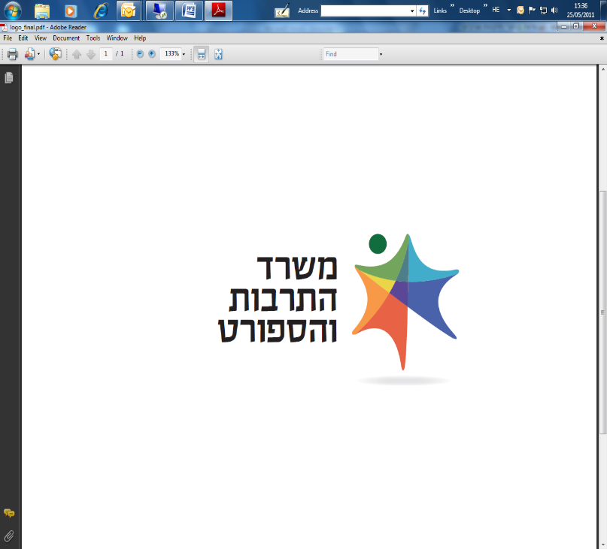
מכרז פומבי מס' 17/2023 לקבלת מתן שירותים מקצועיים ומנהליים בתחום מוגנות בספורט עבור האגף לקידום ספורט נשים

משרד התרבות והספורט (להלן: המשרד) באמצעות מינהל הספורט (להלן: המינהל או המזמין), פונה בזאת לקבלת הצעות למתן שירותים מקצועיים ומנהליים בתחום מוגנות בספורט עבור האגף לקידום ספורט נשים (להלן: השירותים ומבצע השירותים יקרא במסמכי המכרז הספק) וזאת בהיקף ובגבולות אחריות ובהתאם לתנאים, לדרישות ולהוראות המפורטות במסמכי מכרז זה.

נוסח מלא ומחייב של המכרז ונספחיו מתפרסם באתר המשרד תחת הכותרת "פרסומים". טרם הגשת הצעה יש לקרוא בעיון את כלל הוראות המכרז, תנאיו והמסמכים הנספחים לו בנוסח המלא.

תקופת ההתקשרות
- תקופת ההתקשרות תהיה לשנה אחת מיום חתימת הצדדים על החוזה (להלן: תקופת ההתקשרות).
- המשרד רשאי, על פי שיקול דעתו הבלעדי, להאריך את תקופת ההתקשרות ל-4 תקופות נוספות בנות שנה כל אחת.
- ההתקשרות כולה כפופה לאישור ועדת המכרזים המשרדית, אישור תקציב המדינה מידי שנה וקיום תקציב בפועל.

תנאי סף מנהליים מפורטים בסעיף 5.1 למכרז.
תנאי סף מקצועיים
יש להציג פרויקטורית אחת או שתיים, אשר תעמודנה (כל אחת מהן) בכל התנאים המפורטים להלן:
- בעלת תואר אקדמי ראשון באחד מהתחומים הבאים: ניהול / מינהל, כלכלה, משפטים, חינוך, חינוך גופני, מגדר.
- היא אחד מאלה:
- ספורטאית תחרותית
- ספורטאית הישגית (או שהייתה בעבר)
- בעלת תעודת מדריך/מאמן באחד מענפי הספורט המוכרים ע"פ תקנות הספורט (חיוב בתעודת הסמכה), תשנ"ז-1997.
- בחמש השנים האחרונות, היא בעלת ניסיון של שנתיים לפחות בתחום יצירת סביבה בטוחה ומוגנות בספורט.
הגשת הצעות:
הגשת ההצעות למכרז תבוצע באופן מקוון, באמצעות מערכת הגשת ההצעות כפי שמפורט בסעיף 7 למסמכי המכרז.
על המציע להביא בחשבון כי בסמוך למועד האחרון להגשת ההצעות ייתכן עומס על מערכת ההגשה או תקלות טכניות אחרות אשר עלולים למנוע את הגשת הצעתו במועד. על המציע להיערך לכך, ולהגיש את הצעתו מבעוד מועד.
למציע לא תהיה כל טענה למשרד באשר לתקלה שהתגלתה במערכת ההזדהות או במערכת הגשת ההצעות סמוך למועד האחרון להגשת ההצעות, גם אם כתוצאה מכך הוא לא הצליח להגיש את הצעתו במכרז
את ההצעות יש להגיש עד ליום ראשון, יח' בשבט התשפ"ד, 28 בינואר 2024, בשעה 12:00.
שאלות הבהרה בעניין המכרז יש לבצע כפי שמפורט בסעיף 7.4 למכרז עד ליום ראשון, כו' בטבת התשפ"ד, 7 בינואר 2024 בשעה 15:00. (שאלות שיופנו בעל פה או בטלפון לא יענו ולא יחייבו את המזמין).

באתר האינטרנט של המשרד יפורסם מסמך מענה לשאלות ההבהרה לפני המועד האחרון להגשת ההצעה.

נוסח מלא ומחייב של המכרז מתפרסם באתר האינטרנט של מינהל הרכש הממשלתי בכתובת: www.mr.gov.il
בכל מקרה של סתירה בין הכתוב במודעה זו למסמכי המכרז המלאים, יגברו הוראות מסמכי המכרז.
המודעה פונה לנשים וגברים כאחד.

